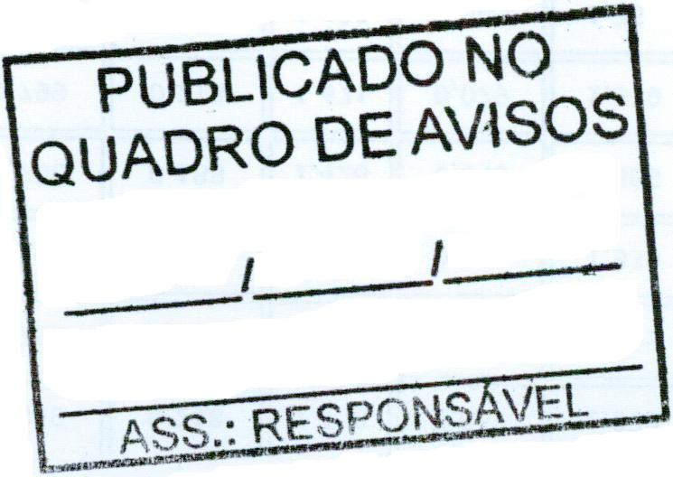
MUNICÍPIO DE CARATINGA /MG - Extrato de Resultado – Tomada de Preços n° 001/2023. Objeto: Contratação de empresas para execução de obras de pavimentação do acesso ao distrito de Santa Efigênia. Vencedor: WORKPAV PAVIMENTAÇÃO LTDA, inscrita no CNPJ sob o n° 34.882.891/0001-79 – Valor Global de 1.208.481,35 (Hum Milhão Duzentos e Oito Mil Quatrocentos e Oitenta e Um Reais e Trinta e Cinco Centavos). Caratinga/MG, 23 de Fevereiro de 2023 . Bruno Cesar Veríssimo Gomes – Presidente da CPL.

